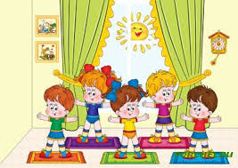

Физкультура дома для детей 3-4 лет

В этом возрасте во время выполнения физкультурных упражнений надо начинать следить за правильной осанкой (особенно положение стоп и позвоночника). Правильное положение стоп - носки разведены немного шире, чем пятки, ребёнок опирается на всю поверхность стопы, а не отдает предпочтение внешнему или внутреннему краю. Для правильного формирования позвоночника надо следить, чтобы плечи были на одном уровне, а туловище не наклонялось влево или вправо без необходимости. Голову ребенок не должен сильно наклонять вперед или запрокидывать назад - взгляд направлен прямо. Тренировка состоит из 3-4 упражнений по 4-6 повторений.
"Ветер качает деревья" - ноги на ширине плеч, руки внизу. Наклоны в стороны, руки вверх.
"Собираем грибы" - ноги слегка расставлены, руки внизу. Присесть, изобразить собирание грибов, выпрямиться.
"Листочки" - лёжа на спине, руки свободны. Перевернуться на живот, перевернуться на спину.
"Зайчики" - ноги на ширине плеч, руки перед грудью. Прыжки на месте, можно чередовать с ходьбой.
"Велосипед" - лёжа на спине, руки и ноги выпрямлены. Выполнять сгибание и разгибание ног в коленях - поехали на велосипеде. Опустили ноги.
"Птички" - ноги слегка расставлены, руки внизу. Сесть на корточки, изобразить пальцами руки "как птичка клюет".

